Laporan Tugas Proyek 1

Ahmad Habibie Marjan – 18222082

**Daftar Isi**

1 Lampu Kedip Sederhana 1

2 Lampu Kedip Ganda 1

3 Lampu Toggle 1

# Lampu Kedip Sederhana

## Penjelasan perangkat lunak

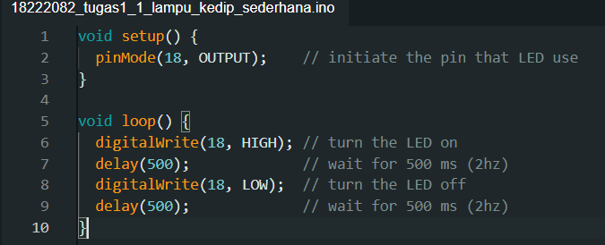

Gambar 1.1 Source Code Lampu Kedip Sederhana

Perangkat lunak ”Lampu Kedip Sederhana” di atas dibuat dengan menggunakan bahasa pemrograman C++ untuk platform Arduino. Perangkat lunak ini memiliki fungsi untuk menyalakan dan mematikan lampu LED dengan kedipan yang sederhana. Berikut penjelasan mengenai kode program:

1. void setup()

Fungsi ini dijalankan sekali saat program dimulai. Pada fungsi ini, pin digital 18 diinisialisasi sebagai output. Pin ini digunakan untuk mengontrol lampu LED.

1. void loop()

Fungsi ini dijalankan secara berulang selama program berjalan. Pada fungsi ini, terdapat dua fungsi utama:

* digitalWrite(18, HIGH);

Mengatur pin digital 18 ke HIGH (tegangan 5V) untuk menyalakan lampu LED.

* digitalWrite(18, LOW);

Mengatur pin digital 18 ke LOW (tegangan 0V) untuk mematikan lampu LED.

1. delay(500);

Fungsi ini digunakan untuk menunda program selama 500 ms atau 2 hz. Penundaan ini digunakan untuk mengatur kecepatan kedipan lampu LED.

## Video Demo

<https://drive.google.com/file/d/18I-NXqZURjDpGASreplsMCYVxpQDvPgO/view?usp=drive_link>

# Lampu Kedip Ganda

## Flowchart

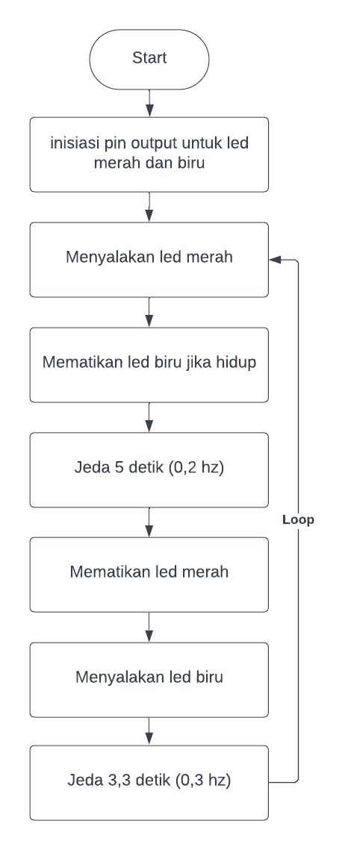

## Penjelasan perangkat lunak

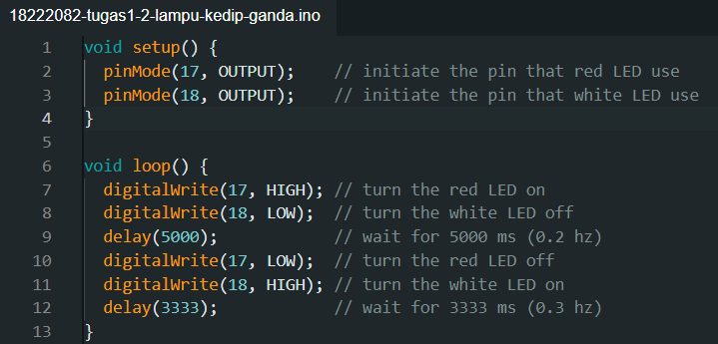

Perangkat lunak ”Lampu Kedip Ganda” di atas dibuat dengan menggunakan bahasa pemrograman C++ untuk platform Arduino. Perangkat lunak ini memiliki fungsi untuk menyalakan dan mematikan dua lampu LED dengan kedipan yang berbeda. Berikut penjelasan mengenai kode program:

1. void setup()

Fungsi ini dijalankan sekali saat program dimulai. Pada fungsi ini, dua pin digital (17 dan 18) diinisialisasi sebagai output. Pin ini digunakan untuk mengontrol dua lampu LED.

1. void loop()

Fungsi ini dijalankan secara berulang selama program berjalan. Pada fungsi ini, terdapat dua loop for yang digunakan untuk mengontrol kedipan dua lampu LED:

* 1. digitalWrite(17, HIGH);

Mengatur pin digital 17 ke HIGH (tegangan 5V) untuk menyalakan lampu LED merah.

* 1. digitalWrite(18, LOW);

Mengatur pin digital 18 ke LOW (tegangan 0V) untuk mematikan lampu LED putih.

* 1. delay(5000);

Menunda program selama 5000 milidetik (0,2 hz).

* 1. digitalWrite(17, LOW);

Mengatur pin digital 17 ke LOW (tegangan 0V) untuk mematikan lampu LED merah.

* 1. digitalWrite(18, HIGH);

Mengatur pin digital 18 ke HIGH (tegangan 5V) untuk menyalakan lampu LED putih.

* 1. delay(3333);

Menunda program selama 3333 milidetik (0,3 hz).

## Analisis pengujian

Setelah dijalankan, rangkaian lampu menyala bergantian dengan interval led merah menyala 0,2 hz dan interval led biru menyala 0,3 hz.

## Video demo

<https://drive.google.com/file/d/1-W-S74RMlQDNaz6lQ-J99bPnZ_d_W5LA/view?usp=drive_link>

# Lampu Toggle

## Flowchart

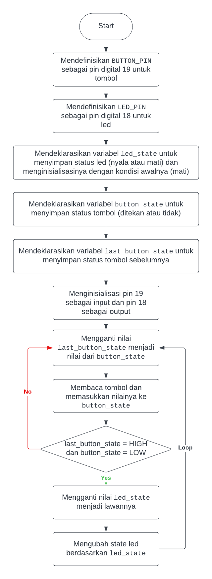

## Penjelasan Perangkat Lunak

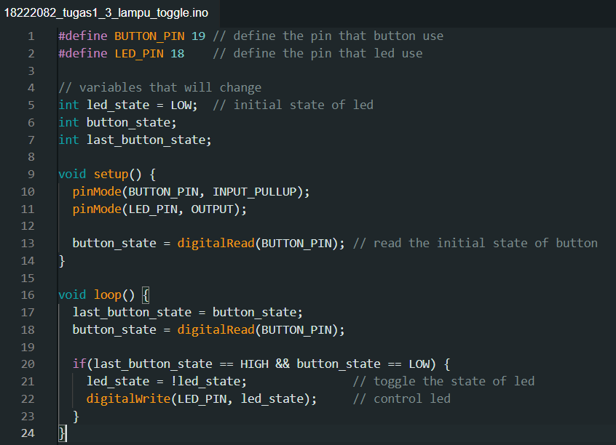

Perangkat lunak ”Lampu Toggle” di atas dibuat dengan menggunakan bahasa pemrograman C++ untuk platform Arduino. Perangkat lunak ini memiliki fungsi untuk menyalakan dan mematikan lampu LED dengan menekan tombol. Berikut penjelasan mengenai kode program:

1. #define BUTTON_PIN 19

Mendefinisikan pin digital 19 sebagai pin untuk tombol.

1. #define LED_PIN 18

Mendefinisikan pin digital 18 sebagai pin untuk lampu LED.

1. int led_state = LOW;

Mendeklarasikan variabel led_state untuk menyimpan status lampu LED (LOW = mati, HIGH = menyala).

1. int button_state;

Mendeklarasikan variabel button_state untuk menyimpan status tombol (LOW = tidak ditekan, HIGH = ditekan).

1. int last_button_state;

Mendeklarasikan variabel last_button_state untuk menyimpan status tombol sebelumnya.

1. void setup():

Fungsi ini dijalankan sekali saat program dimulai. Pada fungsi ini, pin digital 18 diinisialisasi sebagai output dan pin digital 19 diinisialisasi sebagai input.

1. void loop():

Fungsi ini dijalankan secara berulang selama program berjalan. Pada fungsi ini:

* 1. Status tombol dibaca dan disimpan di variabel button_state.
  2. status tombol sebelumnya disimpan di variabel last_button_state.
  3. Jika tombol ditekan (Ketika status button_state=LOW dan status last_button_state=HIGH), maka status lampu LED diubah (LOW🡪HIGH atau HIGH🡪LOW).
  4. Status lampu LED kemudian ditulis ke pin digital 18 untuk mengontrol lampu LED.

## Video demo

<https://drive.google.com/file/d/1-aORkSVeM8NattP3Gk5HsBSjeDj0uZYF/view?usp=drive_link>